**ФЕДЕРАЛЬНОЕ ГОСУДАРСТВЕННОЕ АВТОНОМНОЕ ОБРАЗОВАТЕЛЬНОЕ УЧРЕЖДЕНИЕ ВЫСШЕГО ОБРАЗОВАНИЯ**



**МОСКОВСКИЙ ПОЛИТЕХНИЧЕСКИЙ УНИВЕРСИТЕТ**

***Факультет Информационных технологий***

***Кафедра Информатики и информационных технологий***

**направление подготовки**

**09.03.02 «Информационные системы и технологии»**

**ЛАБОРАТОРНАЯ (ПРАКТИЧЕСКАЯ РАБОТА) №** _2_

**Дисциплина: Функциональное программирование**

**Тема:** ____ Применение функционального программирования в JS _______________________________

**Вариант**

**Выполнил(а): студент(ка) группы 221-374**

**Максимов Юрий Сергеевич**

(Фамилия И.О.)

**Дата, подпись** __10.02.2025 __________

(Дата)(Подпись)

**Проверил:** __*_______________________ ___________*

(Фамилия И.О., степень, звание) (Оценка)

**Дата, подпись** ________________ *___________*

(Дата)(Подпись)

**Москва**

**2025**

**Задание**

Разработайте веб-приложение "Список задач", которое позволяет пользователю:

* Добавлять новые задачи.
* Отмечать задачи как выполненные.
* Удалять задачи.
* Фильтровать задачи по статусу (выполненные/невыполненные).

**Ссылка на код**

<https://github.com/MaksimovYuriy/FunctionalProgramming/tree/main/Лаб%202>

**Скриншоты выполнения**

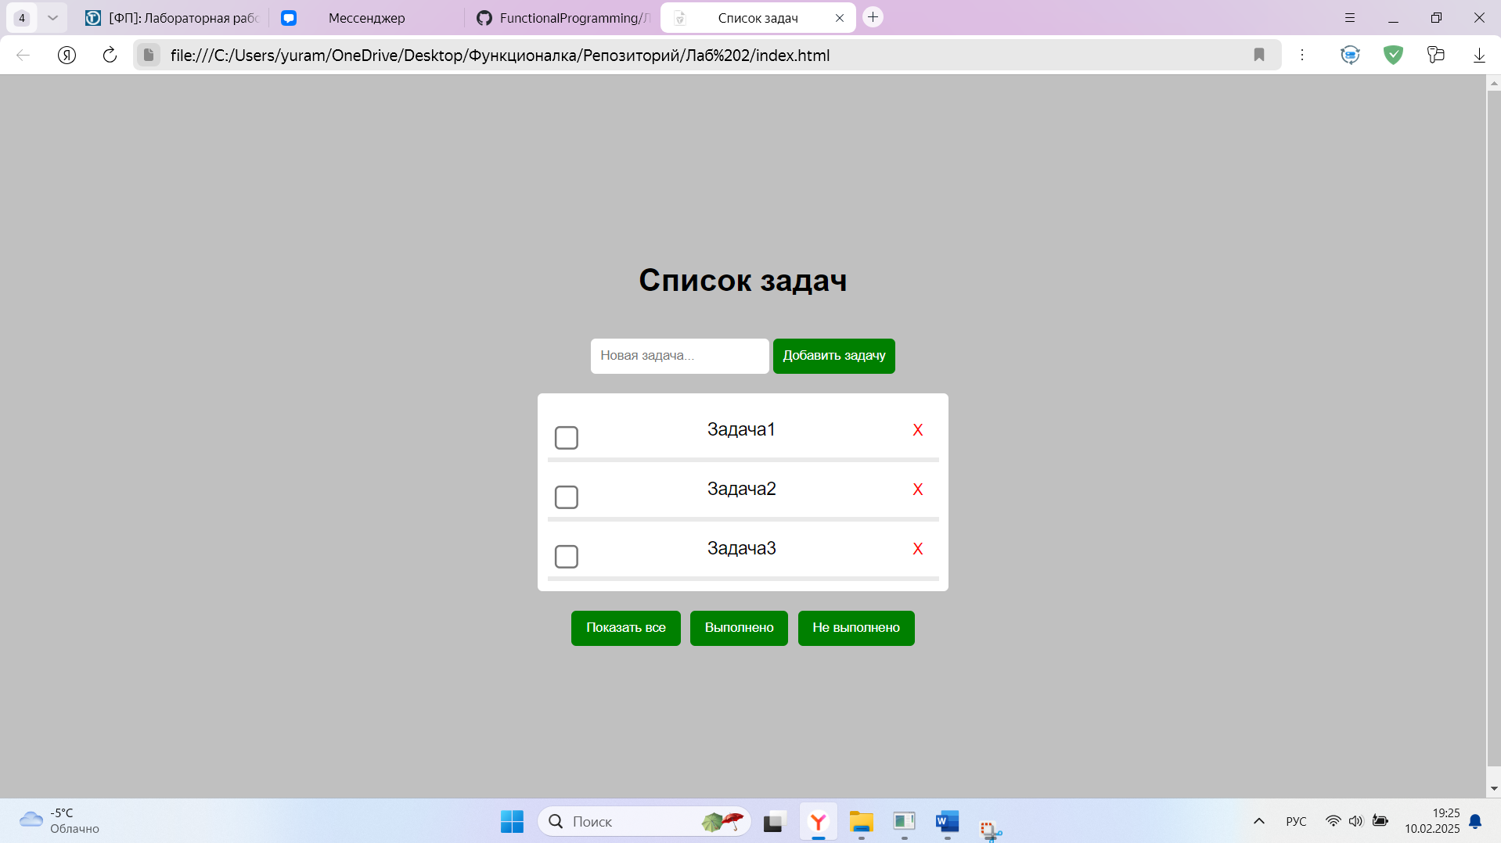

Рис. 1 – Выполнение программы

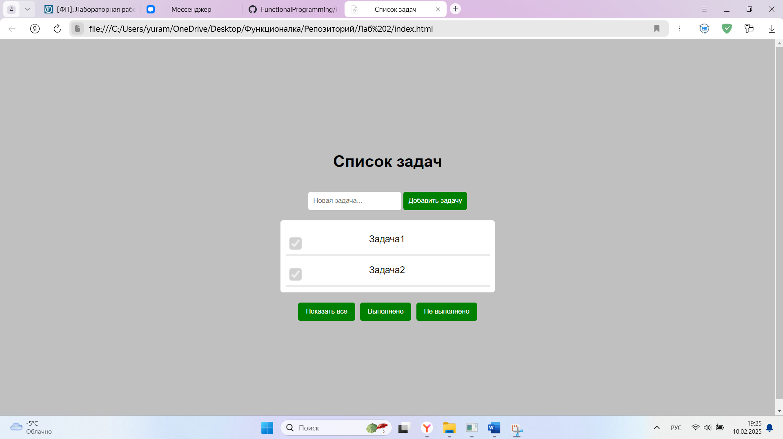

Рис. 2 – Выполнение программы